Специалисты заменят забор у школы №2122 в Щербинке
30.08.2018

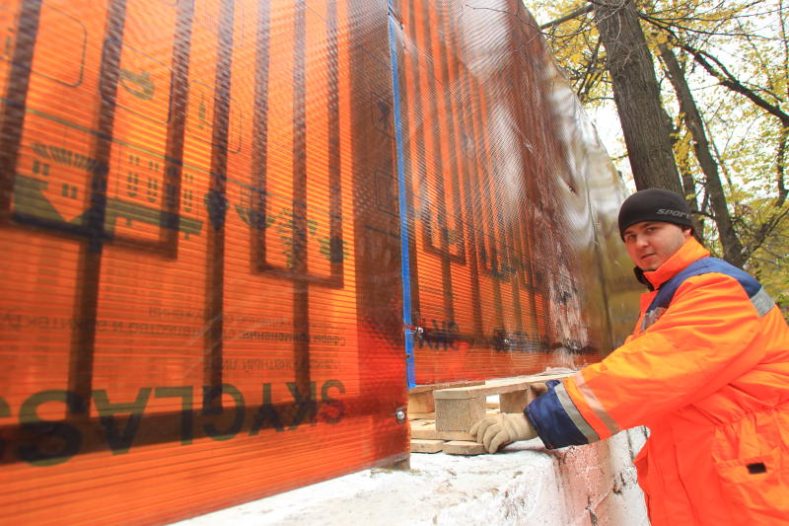
Специалисты заменят забор у школы №2122 в Щербинке. Фото: архив

Вблизи образовательного комплекса «Школа №2122» городского округа Щербинка проведут работы по замене забора. Об этом стало известно 28 августа.

– Работы по благоустройству на улице Авиаторов перешли в завершающую стадию. Сейчас ведутся мероприятия по замене забора, которые продлятся в течение недели. Ранее специалисты провели комплекс работ по расчистке территории, чтобы сделать пешеходную тропу в сад. Они выполнили вырубку, опиловку и кронирование деревьев, – отметил первый заместитель директора образовательного комплекса «Школа №2122» Евгений Доненко.

Он добавил, что ученики смогут гулять на благоустроенной территории и дышать свежим воздухом.

Адрес страницы: http://tinao.mos.ru/presscenter/news/detail/7542340.html
Префектура Троицкого и Новомосковского административных округов города Москвы

